STAGE ESCALADE Juillet 2026

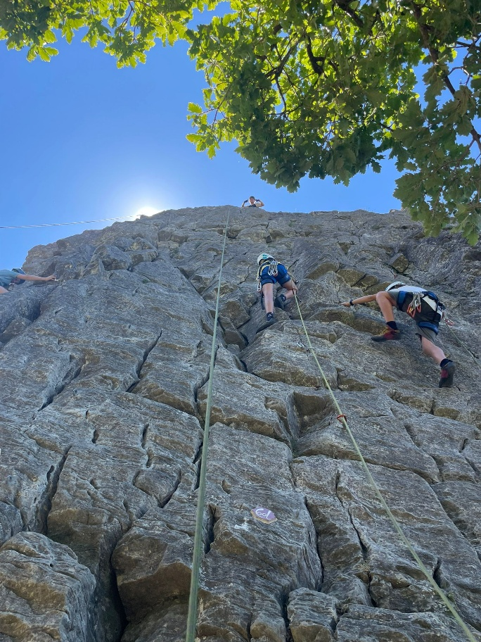

Initiation escalade et découverte de la falaise du 6 au 10 juillet

Programme :
Jour 1 (lundi 6 juillet):
Matin (9H-11H) accueil à la tour d’escalade de Vaulx en Velin escalade sur le mur
Après midi : escalade en site naturel proche de Lyon avec pique nique sur place et retour à 17H
Jour 2 (mardi 7 juillet) :
Matin (9H-11H) accueil à la tour d’escalade de Vaulx en Velin escalade sur le mur
Après midi : escalade en site naturel proche de Lyon avec pique nique sur place et retour à 17H

Programme pouvant être modifié en fonction de la météo.
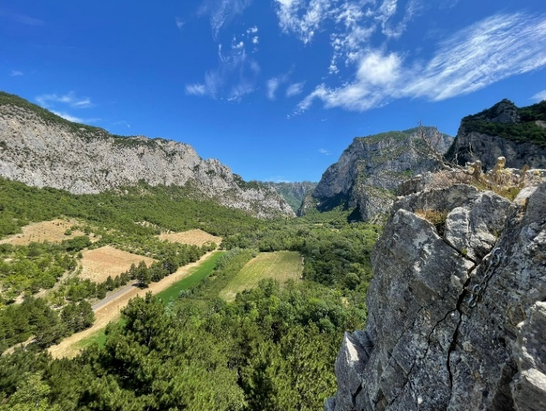

Jour 3 (mercredi 8 juillet) :
Matin : Rendez vous devant le gymnase Blondin à 9H pour partir à Saou (Drome). Installation au camping de la Graville à Saou et pique nique.
Après midi : escalade à la falaise école de la Graville proche du camping. Petite randonnée jusqu’au village.
Soirée : repas au camping et petite veillée jeux.
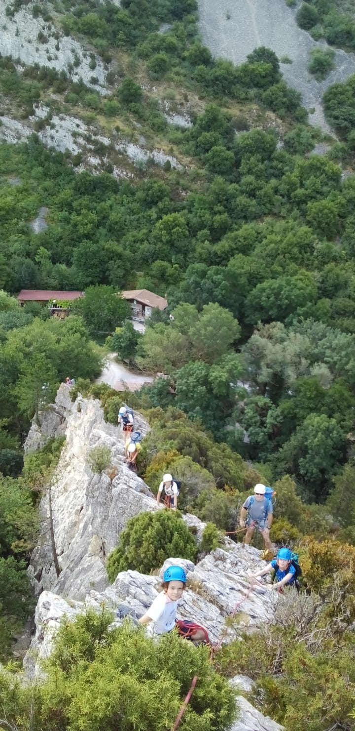
Jour 4 (jeudi 9 juillet) :
Matin : Escalade à la Graville
Après midi : Repas au camping et randonnée et/ou baignade (prévoir maillot de bain pour la piscine)
Soirée : repas au camping et petite veillée jeux.
Jour 5 (vendredi 10 juillet) :
Matin : Démontage des tentes, escalade à la Graville
Après midi : Repas au camping et retour sur Vaulx en velin pour 17H.
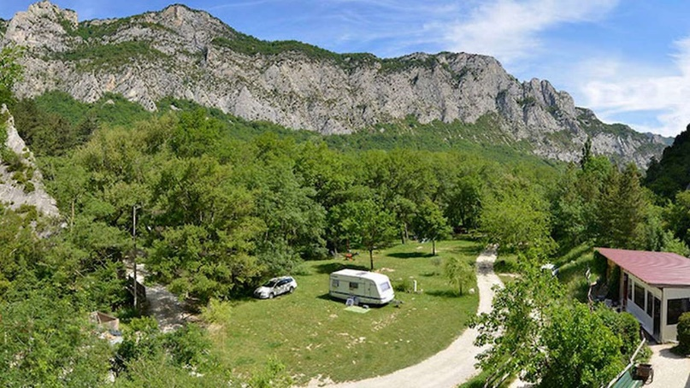

Objectifs du stage
• Découverte d’un nouvel environnement naturel.
• Gagner en autonomie dans sa pratique sportive et aussi dans la vie quotidienne avec participation à la vie du camp (installation des tentes, préparation des repas, vaisselle...)
• faire des rencontres, partager des moments conviviaux, devenir autonome et apprendre "le vivre ensemble".

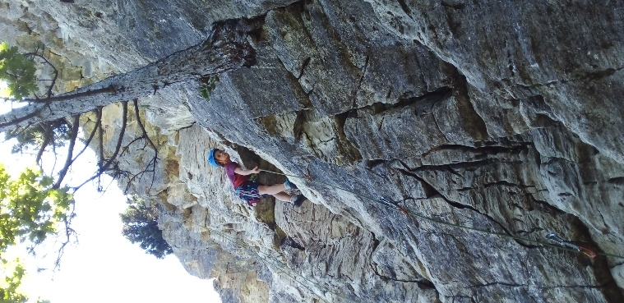
Matériel à prévoir :
• duvet
• matelas mousse ou autogonflant...
• une paires de baskets + chaussures pour aller dans l’eau (vieilles baskets …)
• Vêtements pour 3 jours
• Un coupe vent
• un petit sac à dos
• Pull-over chaud ou polaire
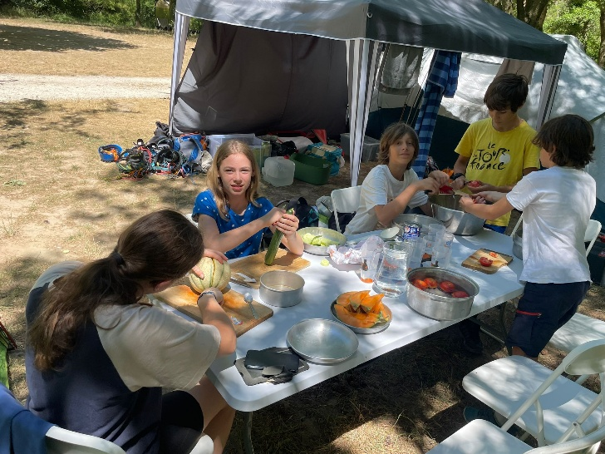
• une gourde
• Un sac en plastique pour le linge sale
• un chapeau, bob ou casquette , crème solaire
• lunettes de soleil
• Affaires de piscine
• médicament ou tout autre traitement (merci de nous en informer)
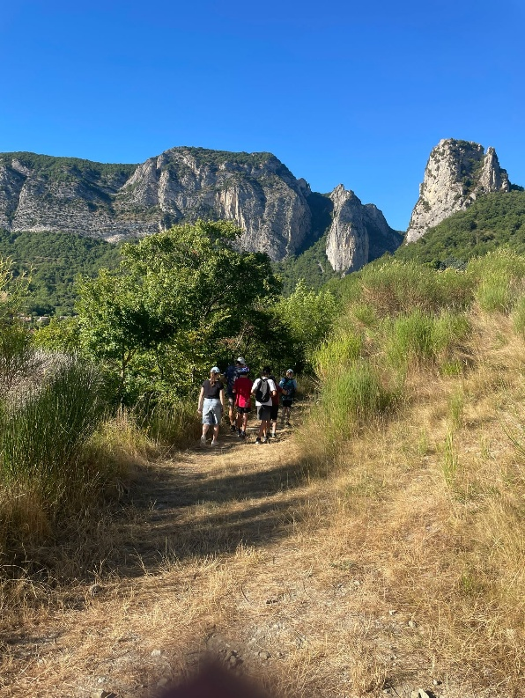
• jeux de cartes, ou jeux de société légers pour le soir ( Merci d'éviter d’apporter jeux de consoles portables, MP3, DS, ordinateur, bijoux. Éviter d'apporter tout objet de grande valeur). Nous serons en camping et nous ne pouvons pas être tenu responsables en cas de perte, détérioration ou vol.
• Pour le premier jour prévoir dans un sac à dos avec la gourde remplie d'eau et le pique-nique.

